Modules Réseaux : SAÉ 2.03
Compte-rendu d’installation et de configuration d'un serveur
- Ce compte-rendu est basé sur le fichier README.md où vous avez décrit les configurations réalisées et les éventuels problèmes rencontrés.
- Il comprend les extraits de fichiers de configuration les plus pertinents ainsi que les captures d'écran réalisées
- Il doit être également déposé sur GitLab avant vendredi 8/04/2022 à 18h
- Gestion des services : systemd
Connection ssh
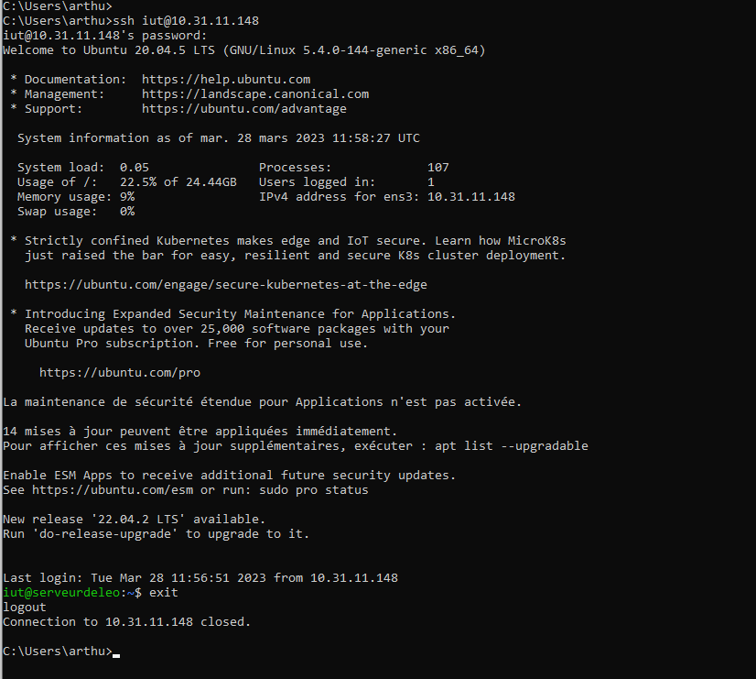

Arrêt du service sshd
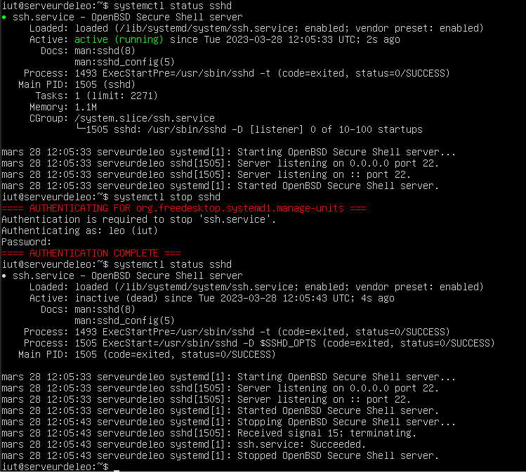
Connexion refuser
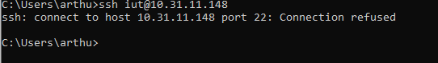

2. Serveur Web apache2

Installation de base du serveur
sudo apt install apache2
systemctl start apache2
Le server web est en marche

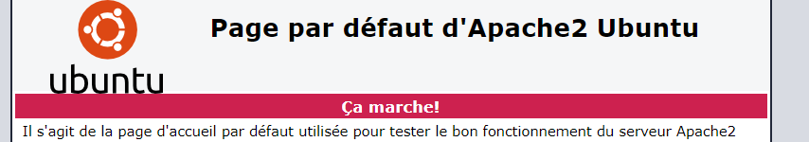
sudo mkdir public_html
‘à compléter’

Installation du serveur Web virtuel
cd
sudo mkdir mon_serveur

‘à compléter’

ln -s /home/iut/mon_serveur /var/www

‘a completer’

a2ensite 2a4v2-31uvm148
systemctl reload apache2

3.Serveur Web sécurisé https
sudo /usr/sbin/make-ssl-cert /usr/share/ssl-cert/ssleay.cnf /etc/apache2/ssl/apache.pem
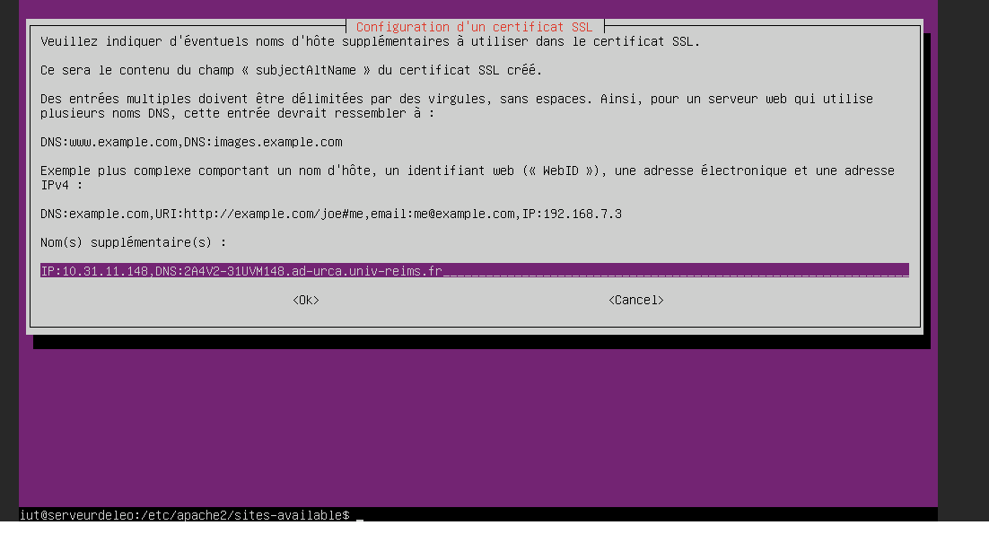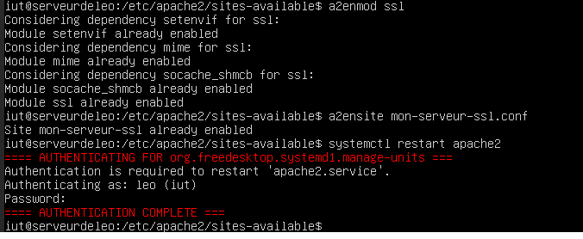

4. Langage de programmation PHP
sudo apt install php
sudo apt install libapache2-mod-php
Les paquets ont bien été installés

sudo vim /etc/apache2/mods-enabled/php7.4.conf
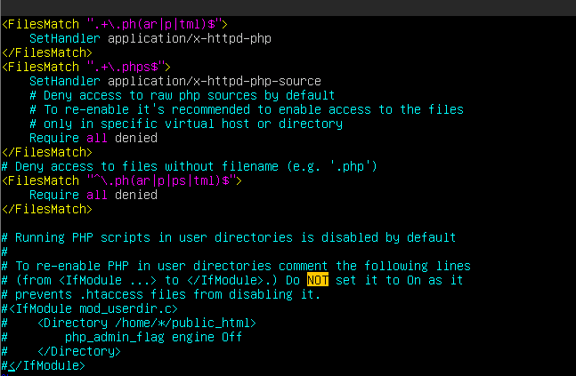

sudo vim index.php
Accès à la ressource :
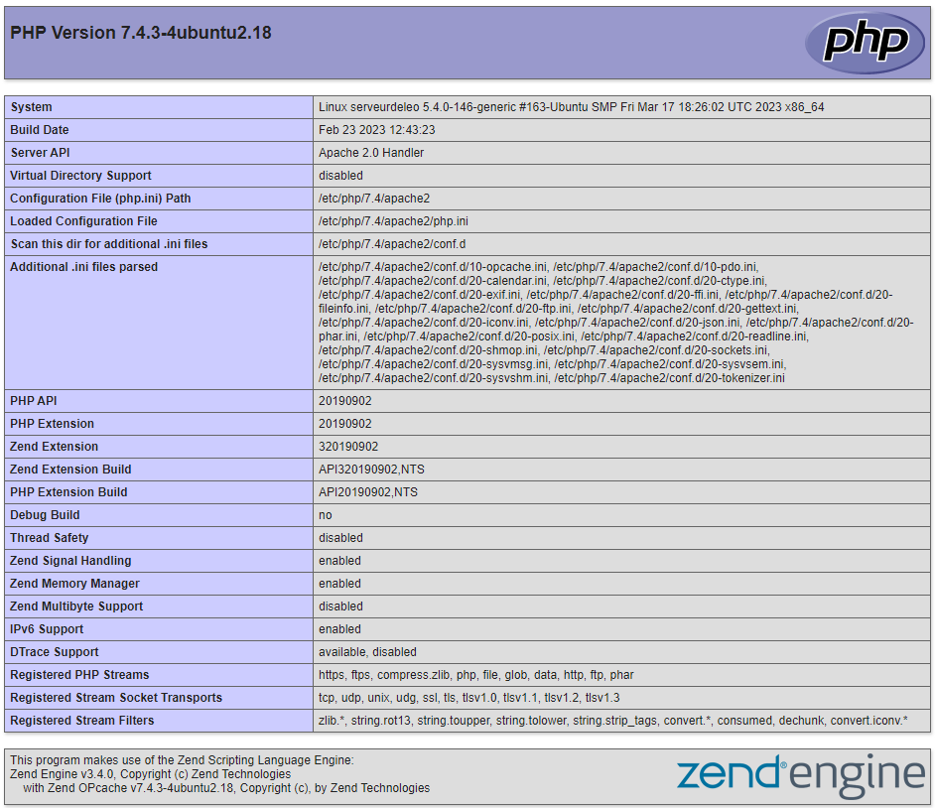

5. Serveur de base de données MySQL
Installation du paquet : sudo apt install mysql-server

Connection à MySQL : mysql -u root

Requête permettant de changer le mdp de l’utilisateur root :
ALTER USER 'root'@'localhost'
IDENTIFIED WITH mysql_native_password
BY 'iutinfo';

Configuration de la sécurité :
sudo mysql_secure_installation

Reconnexion à MySQL : mysql -u root -p (le mot de passe a été saisi juste après)

Création de l’utilisateur :
CREATE USER 'admin'@'localhost'
IDENTIFIED BY 'iutinfo'; (le mdp est le même pour des raisons pratique)

Attribution des privileges:
GRANT ALL PRIVILEGES
ON *.*
TO 'admin'@'localhost'
WITH GRANT OPTION;

Sortie de MySQL > exit

Redémarrage du service : systemctl restart mysql

Test du serveur : mysqlshow -u admin -p
Sortie :

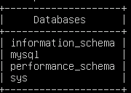

6. Outil d'administration de bases de données phpMyAdmin
Sudo apt install phpmyadmin
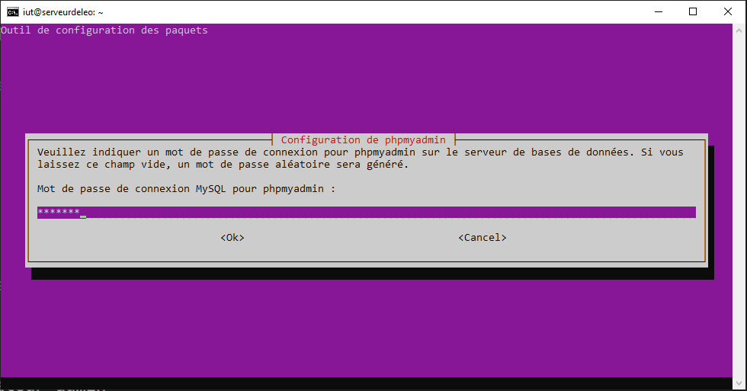
Le mot de passe est iutinfo (pour des raisons pratique)
Systemctl restart apache2

Création de l’utilisateur mysqltest (a pour mot de passe test)
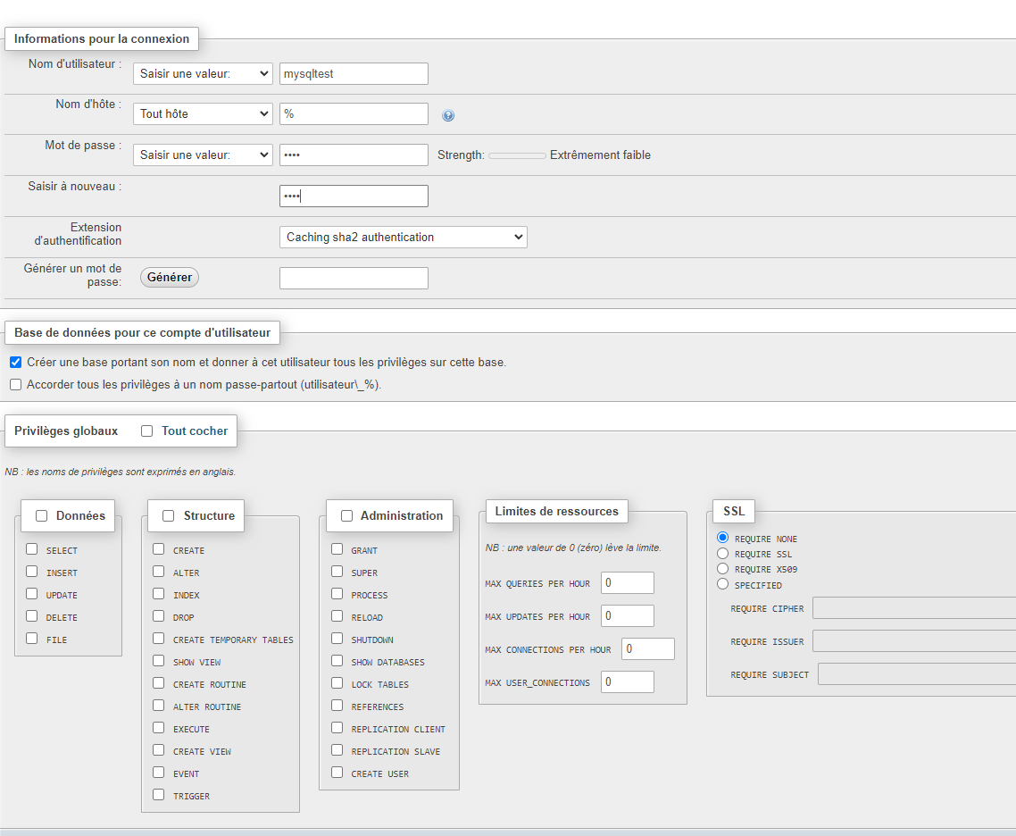

L’utilisateur mysqltest fonctionne
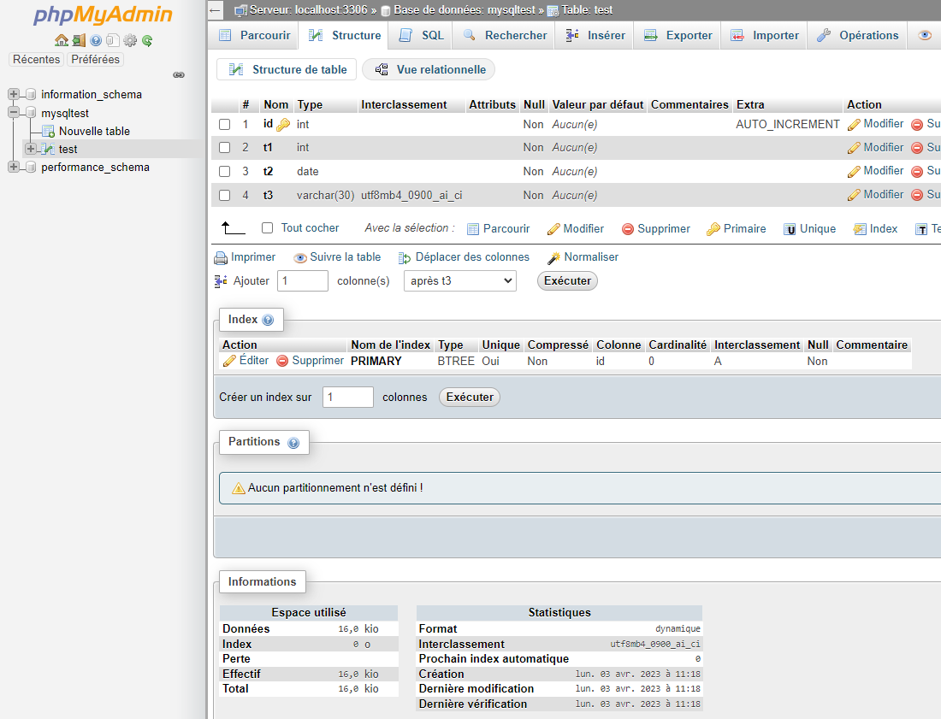

7. Installation du CMS WordPress
Notez ici les commandes saisies pour l’installation de WordPress, les sorties de ces commandes ; ajoutez les captures d’écran qui vous semblent intéressantes ; en particulier la démonstration d’accès à votre machine virtuelle via son URL https://nom_DNS_de_votre_VM.ad-urca.univ-reims.fr

PENSEZ A LAISSER ALLUMÉE VOTRE MACHINE VIRTUELLE
AFIN QU'ON PUISSE Y ACCÉDER ...

